**Конспект открытого урока по русскому языку,**

**проведённого в 3 классе «Ю»**

**26 марта 2014 года**

**на тему «Образование глагольных форм**

**от глаголов неопределённой формы»**

**Учитель – Крестинина Ю. В.**

**ГБОУ гимназия № 1595**

**Москва**

**2014**

**Цель:**

выяснить, как образуется форма прошедшего времени глаголов от глаголов в неопределённой форме

**Задачи:**

- закрепить понятие о неопределённой форме глагола;

- продолжать наблюдение за процессом словообразования;

- продолжать формирование орфографической зоркости;

- развивать коммуникативные умения;

- развивать умение ставить цель урока и достигать её, применяя имеющиеся знания и умения;

- развитие мышления, речи, умений анализа и синтеза;

- развитие творческих способностей

**Оборудование:**

- учебник «Русский язык» 3 класс УМК «Школа 2100»

- рабочие тетради

- листы А3 для создания кластеров и схем групповых ответов

- маркеры

- проектор

- презентация с деформированным текстом

Ход урока:

1. **Организационный момент.**

Проверка готовности к уроку. Запись в тетрадях – дата, классная работа.

2. **Актуализация ранее изученного.**

1) Минутка каллиграфии:

C:\Documents and Settings\Computer\Рабочий стол\Scan0012.jpg

- Какой частью слова могут являться написания «ть», «ти»?

(окончаниями н. ф. глагола)

- На что ещё могут оканчиваться глаголы в н. ф.? ( на – чь)

- С чем будет связана тема урока? (с глаголами в неопределённой форме)

- Что можете рассказать о неопределённой форме глагола?

2) **Сообщение темы урока:**

- Мы продолжаем изучение глаголов.

- Прочитайте слова (про себя, затем – вслух):

Г_реть, ж_нглировать, б_седовать, г_товить, жу_ать.

- Являются ли они глаголами? Докажите. (Обозначают действие предмета и отвечают на вопрос «что делать?»)

- Поставим в словах ударение.

- Определите, какие буквы надо писать на месте пропусков? Можно ли подобрать проверочные слова? Почему этого нельзя сделать? Какие из этих слов являются словарными? А какие - родственными этим словам? Каким именно? (жонглёр, беседа, готов)

- Вспомните их, спишите глаголы, вставляя пропущенные буквы. (5 человек – по одному слову - в качестве проверки работают у доски)

- Как можно проверить себя и написанное на доске? (только по словарю)

- Чем ещё похожи эти глаголы? (стоят в начальной форме)

- Докажите. (Отвечают на вопрос «что делать?», имеют окончание -ть, нельзя определить число, время, лицо, род)

3) - **Чем похожи слова:**

к_рманный - карман

б_рёзовая - берёза

прив_кзальная - вокзал

к_ртинная - картина

(прилагательные, имеют суффиксы, начинаются на согласный звук, …)

- Составьте (устно) словосочетания с ними (сущ. + прил.)

- Какое слово может быть «лишним»?

(привокзальная – с приставкой, карманный – м. р., берёзовая – суффикс –ов)

- Чем данные слова похожи на глаголы, с которыми мы только что работали?

(они тоже с непроверяемыми написаниями, словарные)

- Запишите эти слова, а через тире запишите словарное слово, от которого образовано прилагательное.

- Проверяем (по одному человеку на слово – у доски)

- Уточним способ словообразования.

- Какую часть слова взяли от существительных «карман», «берёза», «вокзал», «картина», для образования прилагательных? (основу)

- Что добавили? (суффикс или приставку с суффиксом)

- Сегодня на уроке речь пойдёт и о словообразовании.

- Посовещайтесь в парах, чтобы восстановить схему словообразования имён прилагательных:

прил. сущ. +

или прил. сущ. + +

-Образование слов происходит от словообразующей основы.

3. **Постановка проблемы и определение цели урока.**

- Какой частью речи являются эти слова (на карточках):

(1 группа)

светила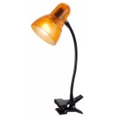



светило

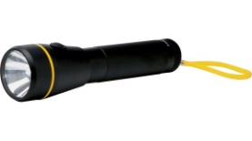 

светил светили

_____________________________________________________________

(2 группа)

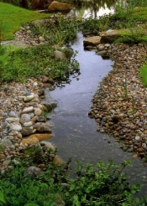 зажурчал зажурчала 

зажурчали

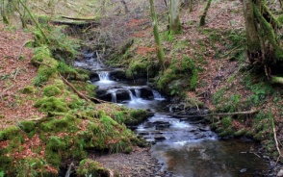 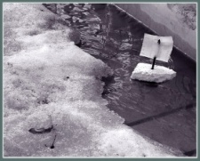 зажурчало 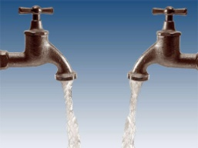

________________________________

(3 группа)

зеленела 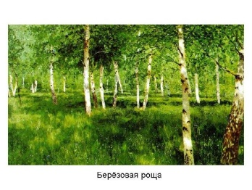 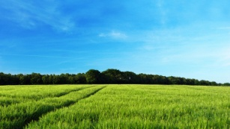 зеленело

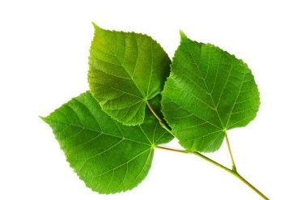зеленели зеленел 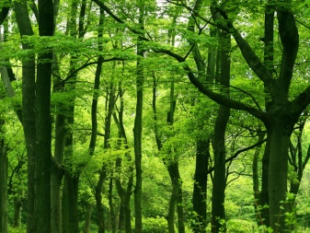

_______________________________________________________________

4 группа

прилетел 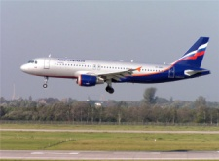 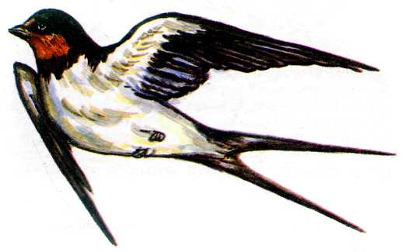 прилетела

 прилетело прилетели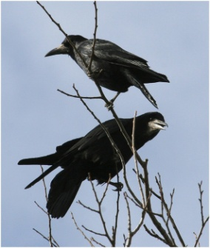

- В форме какого времени они употреблены? (прошедшего)

- Как образованы?

- Это и будет темой урока: Образование формы прошедшего времени. А цель какую поставим?

(выяснить, как образуется форма глаголов прошедшего времени)

4. **Построение выхода из проблемной ситуации.**

- Работайте в группах, запишите в центре глагол, от которого образованы предложенные вам глаголы.

- Смотрим, что получилось у групп.

- Чем похожи записанные глаголы? (стоят в н. ф.)

- Какой вывод сделаете? (глаголы прошедшего времени образуются от глаголов в н. ф.)

- Какая часть глагола в н. ф. участвует в словообразовании? (основа)

- При помощи какой части слова происходит словообразование? (-л)

- А что показывает окончание глаголов прошедшего времени? (род, число)

- От чего зависят окончания глаголов в форме прошедшего времени? (от существительных)

- Составьте кластер (алгоритм), как образуются глаголы прошедшего времени. Работайте в группах.

5. **Первичное закрепление.**

- Сравните свои выводы с авторскими – правило в учебнике с. 124

Проговариваем в парах, хором (закрепление во внешней речи)

1 пример словообразования рассматриваем в тетрадях:

зажурчал зажурчать + л

- С каким временем года возникают ассоциации?

(весна)

6. **Применение нового знания**.

Слайд презентации – деформированный текст:



- Прочитайте текст. В какой форме стоять глаголы?

- Измените текст так, чтобы глаголы стояли в форме прошедшего времени. Пофантазируйте и дополните текст несколькими своими предложениями.

7. **Итог урока.**

- Достигли ли мы цели урока? (да)

- Как образуются глаголы прошедшего времени?

- Кто хочет прочитать свой текст?